
PAUTA ACTIVIDADES: TRASLADAR FIGURAS EN CUADRÍCULAS
Observa esta imagen para recordar cómo se traslada una figura. Aquí se trasladó cada punto del triángulo ABC, dando origen a los puntos A', B’, C’. La línea punteada indica cuánto y en qué sentido se trasladó. Fíjate que está sobre una cuadrícula formada por ejes cartesianos.
- ¿Cuántos lugares hacia la derecha y cuántos hacia arriba se trasladó el triángulo?
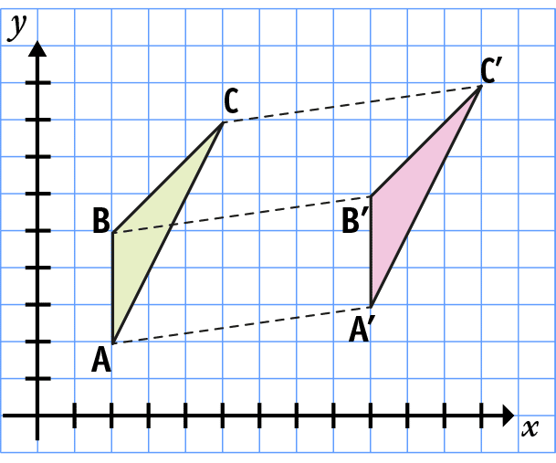
6 lugares a la derecha y 1 hacia arriba

Traslada las figuras según lo indicado:
- Traslada el triángulo 4 cuadrados hacia abajo y 2 hacia la derecha.
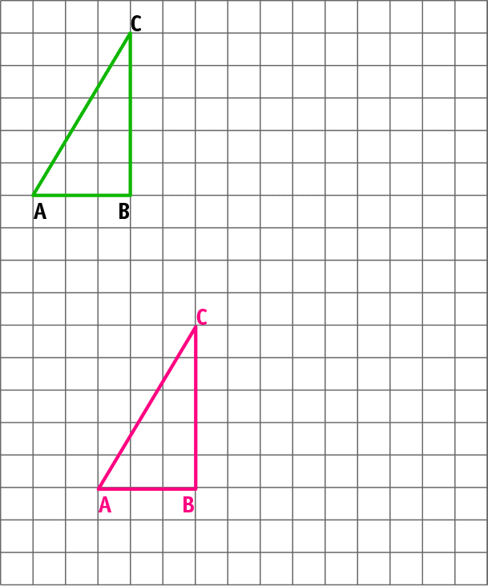

- ¿Cómo son las medidas de los lados correspondientes de los triángulos?
Tienen la misma medida, son congruentes entre sí, lado AB con lado A'B' etc.

- Ahora mide con transportador cada ángulo interior de cada triángulo. ¿Los ángulos correspondientes miden lo mismo?
Sí miden lo mismo.

- Traslada el cuadrilátero 3 cuadrados hacia arriba y 3 hacia la izquierda

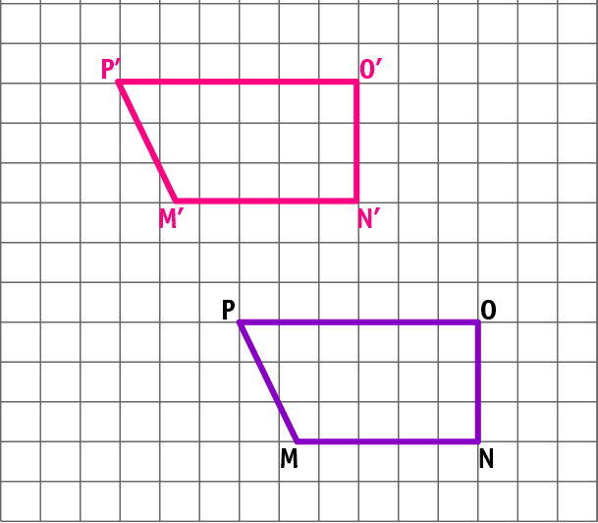

- Mide los lados correspondientes de los cuadriláteros ¿Miden lo mismo los lados correspondientes?
Sí miden lo mismo

- Ahora mide con transportador cada ángulo interior de cada cuadrilátero. ¿Los ángulos correspondientes miden lo mismo?
Sí miden lo mismo



Elaborado por: Fundación Gabriel & Mary Mustakis
Imágenes y texto modificado por: Ministerio de Educación de Chile

